

**PROPOSAL PROGRAM KREATIVITAS MAHASISWA**

**KOLEXIA (KOLEKSI INDONESIA)**

**SOCIAL MARKETPLACE PRODUK LOKAL INDONESIA**

**BIDANG KEGIATAN :**

**PKM – KARSA CIPTA**

Diusulkan oleh :

MICHAEL 12.111.0804 ANGKATAN 2012

JIMMY TANU WIJAYA 12.111.0154 ANGKATAN 2012

SEPTIAN RAHMAN 12.111.1559 ANGKATAN 2012

TOMMY 13.111.1131 ANGKATAN 2013

**SEKOLAH TINGGI MANAJEMEN INFORMATIKA DAN KOMPUTER MIKROSKIL**

**MEDAN**

**2014**

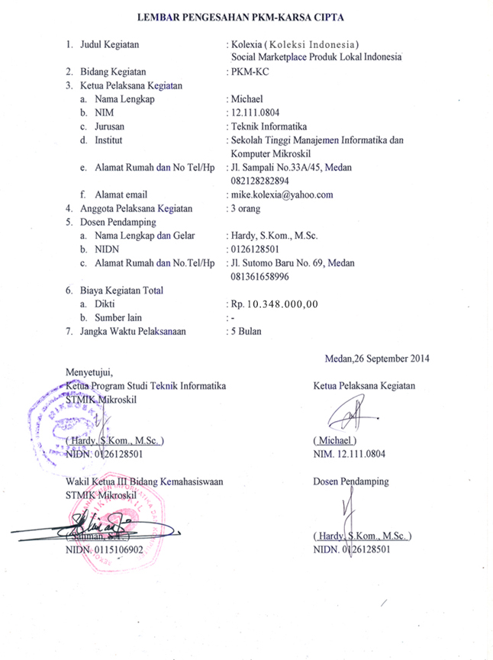

**DAFTAR ISI**

DAFTAR ISI ii

RINGKASAN 1

BAB 1. PENDAHULUAN 2

* 1. LATAR BELAKANG 2
  2. RUMUSAN MASALAH 2
  3. TUJUAN 3
  4. MANFAAT 3
  5. LUARAN YANG DIHARAPKAN 3

BAB 2. TINJAUAN PUSTAKA 4

2.1. SOCIAL E-COMMERCE 4

2.2. PRODUK LOKAL 5

BAB 3. METODE PELAKSANAAN 6

BAB 4. BIAYA DAN JADWAL KEGIATAN 8

4.1. RANCANGAN BIAYA 8

4.2. JADWAL KEGIATAN 8

DAFTAR PUSTAKA 9

LAMPIRAN 10

1. BIODATA KETUA DAN ANGGOTA 10
2. JUSTIFIKASI ANGGARAN KEGIATAN 15
3. SUSUNAN ORGANISASI TIM PELAKSANA DAN PEMBAGIAN TUGAS 17
4. SURAT PERNYATAAN KETUA PELAKSANA 18
5. GAMBARAN TEKNOLOGI YANG HENDAK DITERAPKAN 19

**DAFTAR GAMBAR**

GAMBAR 1 6

GAMBAR 2 (Home Page) 18

GAMBAR 3 (Login Page) 18

GAMBAR 4 (Shopping Cart Page) 19

GAMBAR 5 (TimeLine Page) 19

**RINGKASAN**

Pada bahasan ini kami ingin menyajikan sebuah terobosan terbaru di dunia *E-Commerce* / *Marketplace* dengan menambahkan fitur *Timeline, Follow* ala Sosial Media dan menyempitkan konteks dari kategori *E-Commerce* / *Marketplace* itu sendiri menjadi kategori produk lokal Indonesia seperti kerajinan tangan, fashion, aksesoris, dsb. yang dinamakan Kolexia. Kolexia sendiri berasal dari kata Koleksi dan Indonesia yang merupakan inti dari kategori yang telah kami sempitkan.

Di Kolexia, para pengguna akan mendapat fasilitas layaknya *E-Commerce* / *Marketplace* yang sudah tidak asing lagi seperti *Shopping Cart* dan pengguna juga bisa memberikan *Posting* layaknya fitur Sosial Media yang juga sudah tidak asing. Disisi para penjualnya sendiri, *Posting* yang dilakukan berupa pengiriman gambar-gambar disertai informasi mengenai produk yang dijual, kemudian penjual mematok harga pada barang tersebut yang nantinya akan ditampilkan di layar pembeli berupa *Timeline*. Di sisi pembelinya sendiri, pembeli harus melakukan penambahan daftar kontak (*Follow*) penjual terlebih dahulu dan ketika sudah ditambahkan, pembeli hanya tinggal melihat produk-produk yang sudah di *Posting* oleh penjual, dan ketika pembeli ingin melihat lebih jauh mengenai detail produk, pembeli tinggal memilih produk tersebut dan akan keluar satu menu mengenai detail produk tersebut. Di samping itu juga akan ada perintah “*Add to Cart*” berupa tombol yang jikalau pembeli melakukan perintah tersebut, maka produk tersebut akan secara otomatis dimasukkan ke daftar belanja. Ketika pembeli merasa sudah cukup berbelanja, maka pembeli tinggal melakukan pembayaran dengan memilih perintah “*Check-Out*”. Selain itu juga, antar para pengguna juga bisa saling menambahkan kontak guna bersosialisasi satu sama lain.

**BAB 1**

**PENDAHULUAN**

* 1. **LATAR BELAKANG**

Di era saat ini, penggunaan internet untuk segala aktivitas sedang marak-maraknya. Penggunanya pun beragam, mulai dari anak-anak, remaja, orang tua, pengusaha, dan masih banyak lagi. Salah satu aktivitas yang sering dilakukan di dunia internet adalah aktivitas jual-beli produk. Orang tidak perlu lagi kesana kemari untuk membeli suatu produk. Cukup hanya melihat produk di suatu situs, pilih, bayar, dan barang akan dikirim dari penjual ke pembeli.

Di Indonesia, saat ini sudah banyak situs yang menyediakan tempat untuk aktivitas jual-beli produk secara *Online* seperti OLX(*tokobagus.com*), Lazada, Berniaga, Bhinneka, dll. Akan tetapi, kami melihat adanya kekurangan di suatu sisi dimana sisi tersebut adalah bagian ke-Indonesiaannya. Kami melihat bahwa produk lokal Indonesia sering tertutupi dengan kemegahan dan keindahan produk luar. Dimana banyak juga produk lokal yang juga kualitasnya hampir setara dengan produk luar. Kami juga melihat bahwa konsep yang digunakan di situs jual-beli *Online* di Indonesia, hampir semuanya menggunakan prinsip “Klik-Ketemuan-Deal”. Padahal, sekarang ini sudah ada yang namanya Kartu Kredit, *PayPal, BitCoin, e-Banking* untuk melakukan transaksi pentransferan uang. Desain dan konsep dari semua situs tersebut juga rata-rata hampir sama dengan menggunakan konsep e-commerce. Oleh karena itu, kami membuat suatu konsep baru di Indonesia yang menggabungkan konsep fitur *Timeline Instagram* dengan konsep *MarketPlace* dari situs e-commerce di Indonesia, dan mungkin bisa membawa suasana baru di Indonesia, menaikkan pamor Indonesia terutama di sektor IT dan terutama menaikkan pamor dari produk-produk lokal yang tertutup oleh produk luar.

* 1. **RUMUSAN MASALAH**

Adapun rumusan masalah dari aplikasi ini diantaranya :

1. Apakah terobosan terbaru ini bisa meningkatkan minat warga Indonesia untuk melakukan jual-beli produk secara Online?
2. Apakah aplikasi ini bisa digunakan oleh semua warga Indonesia?
3. Apakah aplikasi ini bisa mengungguli situs-situs lain yang sudah berkembang di Indonesia?
   1. **TUJUAN**

Tujuan dari pembuatan aplikasi ini adalah :

1. Membantu meningkatkan kualitas produk lokal Indonesia.
2. Membantu meningkatkan turis untuk datang ke Indonesia.
   1. **MANFAAT**

Adapun manfaat dari aplikasi ini diantaranya :

1. Konsep dan suasana baru untuk melakukan aktivitas jual-beli di Indonesia.
2. Transaksi jual-beli yang gampang.
   1. **LUARAN YANG DIHARAPKAN**

Luaran yang diharapkan dari proposal ini adalah sebuah sistem *Website* guna melakukan aktivitas jual-beli khususnya pada kategori produk lokal Indonesia.

**BAB 2**

**TINJAUAN PUSTAKA**

* 1. **Social Commerce**

Indonesia adalah negara yang sosial. Para pengguna internet di negara ini sangat gemar dengan media sosial. Hingga bulan Juni lalu saja, pengguna aktif *Facebook* di Indonesia mencapai 69 juta pengguna, sedangkan *Twitter* mencapai 20 juta pengguna. Ini tentunya merupakan pasar yang amat besar, dan peluang ini rupanya telah disadari oleh pelaku bisnis di Indonesia,baik itu merek ataupun individu.

Pemanfaatan media sosial untuk meningkatkan pendapatan mulai diminati banyak pemilik usaha. Banyak alasan bagi pemilik usaha untuk membuka pasar di lingkungan virtual, seperti biaya yang murah, penyebaran informasi yang mudah, dapat menjangkau pasar lebih luas, dan sebagainya. Namun jika kita melihat lebih cermat pada sifat dari media sosial, akan diperoleh hal terpenting dari pemanfaatan sosial media untuk digunakan sebagai dasar pemilihan strategi di *Social Commerce*.

*Social Commerce* merupakan cara pemasaran terbaik, dimana pemasaran dilakukan dengan pendekatan dan menyelesaikan persoalan orang untuk mendapatkan keuntungan. Menyediakan informasi kepada pembeli mengenai pilihan yang baik, social commerce membantu pembeli dalam berbelanja secara pintar dengan membekali pembeli dengan informasi yang cukup dan dengan cara pemasaran ini, penjual dapat memberikan layanan yang sesuai harapan pembeli, menciptakan pengalaman belanja yang dapat memicu loyalitas pelanggan (untuk membeli lagi) dan advokasi (mengajak calon pembeli lain dari mulut ke mulut).

*Social Commerce* memungkinkan penjual berjualan di tempat berkumpul pelanggan, dimana pelanggan banyak menghabiskan waktunya di sana (yaitu di platform media sosial). *Social Commerce* merupakan cara mencapai pasar yang efektif dan murah, dan jika diterapkan dengan benar, dapat meningkatkan peluang besar transaksi online.

Di *Social Commerce*, pembeli banyak dipengaruhi oleh orang lain (berdasarkan psikologi dari *Social Shopping*). *Social Shopping*, bila diterapkan secara benar, dapat mengendalikan proses pengaruh sosial (*social influence*) yang terjadi saat kita berbelanja untuk meningkatkan kecenderungan untuk berbelanja.

*Social Shopping* dapat membant kemampuan seseorang untuk pembelajaran sosial, belajar dari pengalaman/pengetahuan orang lain yang sudah dikenal/dipercaya. Manusia pada dasarnya memiliki kecerdasan sosial, kemampuan untuk memahami dan belajar satu sama lain dan mengambil manfaat dari situasi sosial. Berbelanja sosial dipandang mampu memainkan persepsi orang dalam hal bagaimana seseorang dipengaruhi orang lain saat berbelanja.

* 1. **Produk Lokal**

Di tengah serbuan produk-produk impor dari luar negeri, produk lokal juga terus berusaha naik agar tidak terpinggirkan. Banyak instansi-instansi yang mengkampanyekan cinta produk lokal. Ini dia 5 alasan yang bisa membuat kita untuk lebih cinta dengan produk lokal.

1. Produk lokal mendukung perekonomian produsen lokal. Dengan menggunakan produk lokal berarti kita memberi pemasukan untuk para produsen lokal, yang berarti juga pemasukan tersebut memperkaya penduduk lokal Indonesia juga.
2. Produk lokal ramah lingkungan. Salah satunya karena produk lokal tidak menghabiskan banyak bahan bakar untuk distribusinya.
3. Produk lokal membuat kita menarik. Perempuan Indonesia selalu bisa tampil cantik dengan batik ataupun kebaya. Karena memang pakaian tersebutlah yang diciptakan oleh kultur Indonesia dan diperuntukkan untuk orang Indonesia.
4. Menggunakan produk lokal berarti menunjukkan keeksistensian Indonesia. Siapa yang tidak bangga ketika ada orang luar negeri yang berfoto dengan baju batik atau kaus yang bertuliskan “I Love Indonesia”.
5. Produk lokal memang diciptakan untuk kita. Ketika kita bertanya sama teman atau saudara yang lama tinggal di luar negeri, buat mereka, salah satu yang dikangenin adalah sambal. Dan meskipun mereka mencoba membuat sambal sendiri, mereka tetap akan kangen sambal yang dibuat di Indonesia, karena bahan-bahan seperti cabai dan bawang yang digunakan adalah produksi luar negeri.

Suatu produk bisa dikatakan produk lokal atau bukan, jika memenuhi salah satu atau bahkan empat acuan ini, yaitu produk tersebut terbuat dari bahan yang berasal dari dalam negeri, tenaga kerjanya berasal dari dalam negeri, produk tersebut menggunakan merk lokal dan terakhir adalah kepemilikan perusahaan.

**BAB 3**

**METODE PELAKSANAAN**

Diagram alir pengerjaan yang akan dilakukan :

Mulai

Analisis & Perancangan

Desain Awal

Cek  
Fungsionalitas

Selesai

Desain Ulang

Berhasil

Gagal

Gambar 1

1. **Analis dan Perancangan**

Pada fase ini, kami menganalisa sistem yang akan kami rancang dengan menggunakan metode Fishbone, DFD dan rancangan kasar dari sumber-sumber yang kami dapat.

1. **Desain Awal**

Pada fase ini, kami mulai merancang / mendesain rancangan kasar tersebut ke web dan menerapkan algoritma yang sudah kami rancang ke dalam sistem tersebut.

1. **Cek Fungsionalitas**

Pada fase ini, kami memeriksa apakah algoritma dan desain yang kami rancang sudah bisa memberikan hasil sesuai proposal dengan cara *Debugging*. Jikalau tidak sesuai, maka kami harus mendesain ulang sistem tersebut.

1. **Desain Ulang**

Pada fase ini, kami melakukan desain ulang pada sistem kami yakni desain ulang pada rancangan jikalau ada kesalahan pada peletakkan rancangan atau desain ulang pada algoritma jikalau ada kesalahan pada pengeksekusian sistem.

**BAB 4**

**BIAYA DAN JADWAL KEGIATAN**

* 1. **RANCANGAN BIAYA**

|  |  |  |
| --- | --- | --- |
| **No.** | **Jenis Pengeluaran** | **Biaya (Rp)** |
| 1 | Peralatan Penunjang | 3.420.000 |
| 2 | Bahan habis pakai | 3.928.000 |
| 3 | Perjalanan | 2.000.000 |
| 4 | Lain-lain (seminar) | 1.000.000 |
| **Jumlah** | | **10.348.000** |

* 1. **JADWAL KEGIATAN**

|  |  |  |  |  |  |  |  |  |  |  |  |  |  |  |  |  |  |  |  |  |  |
| --- | --- | --- | --- | --- | --- | --- | --- | --- | --- | --- | --- | --- | --- | --- | --- | --- | --- | --- | --- | --- | --- |
| **No** | **Jenis Kegiatan** | **Waktu Kegiatan** | | | | | | | | | | | | | | | | | | | |
| **Bulan 1** | | | | **Bulan 2** | | | | **Bulan 3** | | | | **Bulan 4** | | | | **Bulan 5** | | | |
| **1** | **2** | **3** | **4** | **1** | **2** | **3** | **4** | **1** | **2** | **3** | **4** | **1** | **2** | **3** | **4** | **1** | **2** | **3** | **4** |
| 1 | Analisis & Perancangan |  |  |  |  |  |  |  |  |  |  |  |  |  |  |  |  |  |  |  |  |
| 2 | Desain Web |  |  |  |  |  |  |  |  |  |  |  |  |  |  |  |  |  |  |  |  |
| 3 | Desain Algoritma |  |  |  |  |  |  |  |  |  |  |  |  |  |  |  |  |  |  |  |  |
| 4 | Cek Fungsionalitas |  |  |  |  |  |  |  |  |  |  |  |  |  |  |  |  |  |  |  |  |
| 5 | Debugging |  |  |  |  |  |  |  |  |  |  |  |  |  |  |  |  |  |  |  |  |
| 6 | Integrasi dengan Browser |  |  |  |  |  |  |  |  |  |  |  |  |  |  |  |  |  |  |  |  |

**DAFTAR PUSTAKA**

**Website:**

<http://bhindz.net/home/2013/10/social-commerce-mengapa-dan-bagaimana/> (Diakses pada tanggal 27 September 2014)

<http://www.gadis.co.id/gaul/ngobrol/5.alasan.untuk.cinta.produk.lokal/001/007/391> (Diakses pada tanggal 27 September 2014)

<https://www.facebook.com/permalink.php?story_fbid=347510611941547&id=128473133845297> (Diakses pada tanggal 27 September 2014)

**Lampiran 1 Biodata Ketua dan Anggota**

**Ketua Pelaksana**

1. **Identitas Diri**

|  |  |  |
| --- | --- | --- |
| 1 | Nama Lengkap | Michael |
| 2 | Jenis Kelamin | Laki-laki |
| 3 | Program Studi | Teknik Informatika |
| 4 | NIM | 12.111.0804 |
| 5 | Tempat dan Tanggal Lahir | Medan, 3 Maret 1994 |
| 6 | E-mail | mike.kolexia@yahoo.com |
| 7 | Nomor Telpon/HP | 0821 2828 2894 |

1. **Riwayat Pendidikan**

|  |  |  |  |
| --- | --- | --- | --- |
|  | **SD** | **SMP** | **SMA** |
| Nama Institusi | SD Swasta Methodist 3 Medan | SMP Swasta Methodist 3 Medan | SMA Swasta Methodist 3 Medan |
| Jurusan | - | - | IPA |
| Tahun Masuk - Lulus | 2000-2006 | 2006-2009 | 2009-2012 |

1. **Pemakalah Seminar Ilmiah**

|  |  |  |  |
| --- | --- | --- | --- |
| **No** | **Nama Pertemuan Ilmiah / Seminar** | **Judul Artikel Ilmiah** | **Waktu dan Tempat** |
| - | - | - | - |

1. **Penghargaan dalam 10 Tahun Terakhir (dari Pemerintah, Asosiasi atau Institusi Lainnya)**

|  |  |  |  |
| --- | --- | --- | --- |
| **No** | **Jenis Penghargaan** | **Institusi Pemberi Penghargaan** | **Tahun** |
| 1 | Sertifikat Peringkat 5 Olimpiade Komputer Se-Sumbagut | Universitas Sumatera Utara | 2011 |
| 2 | Sertifikat Finalis Senior Programming Contest Institut Teknologi Bandung Programming Contest 3 | Institut Teknologi Bandung | 2013 |

Semua data yang saya isikan dan tercantum dalam biodata ini adalah benar dan dapat dipertanggungjawabkan secara hukum. Apabila di kemudian hari ternyata dijumpai ketidaksesuaian dengan kenyataan, saya sanggup menerima sanksi.

Demikian biodata ini saya buat dengan sebenarnya untuk memenuhi salah satu persyaratan dalam pengajuan Kolexia (Koleksi Indonesia) Social Marketplace Produk Lokal Indonesia.

Medan, 26 September 2014

Pengusul

(Michael)

**Anggota Pelaksana 1**

1. **Identitas Diri**

|  |  |  |
| --- | --- | --- |
| 1 | Nama Lengkap | Jimmy Tanu Wijaya |
| 2 | Jenis Kelamin | Laki-laki |
| 3 | Program Studi | Teknik Informatika |
| 4 | NIM | 12.111.0154 |
| 5 | Tempat dan Tanggal Lahir | Medan, 30 Januari 1994 |
| 6 | E-mail | Jimmyt.wijaya2@yahoo.com |
| 7 | Nomor Telpon/HP | 087869552885 |

1. **Riwayat Pendidikan**

|  |  |  |  |
| --- | --- | --- | --- |
|  | **SD** | **SMP** | **SMA** |
| Nama Institusi | Swasta Yayasan Perguruan Brigjend Katamso I Sunggal | SMP Swasta Yayasan Perguruan Brigjend Katamso I Sunggal | SMK Swasta Yayasan Perguruan Brigjend Katamso I Sunggal |
| Jurusan | - | - | Rekayasa Perangkat Lunak |
| Tahun Masuk - Lulus | 2000-2006 | 2006-2009 | 2009-2012 |

1. **Pemakalah Seminar Ilmiah**

|  |  |  |  |
| --- | --- | --- | --- |
| **No** | **Nama Pertemuan Ilmiah / Seminar** | **Judul Artikel Ilmiah** | **Waktu dan Tempat** |
| - | - | - | - |

1. **Penghargaan dalam 10 Tahun Terakhir (dari Pemerintah, Asosiasi atau Institusi Lainnya)**

|  |  |  |  |
| --- | --- | --- | --- |
| **No** | **Jenis Penghargaan** | **Institusi Pemberi Penghargaan** | **Tahun** |
| 1 | Juara I HackAThon Mikroskil | Mikroskil | 2013 |

Semua data yang saya isikan dan tercantum dalam biodata ini adalah benar dan dapat dipertanggungjawabkan secara hukum. Apabila di kemudian hari ternyata dijumpai ketidaksesuaian dengan kenyataan, saya sanggup menerima sanksi.

Demikian biodata ini saya buat dengan sebenarnya untuk memenuhi salah satu persyaratan dalam pengajuan Kolexia (Koleksi Indonesia) Social Marketplace Produk Lokal Indonesia.

Medan, 26 September 2014

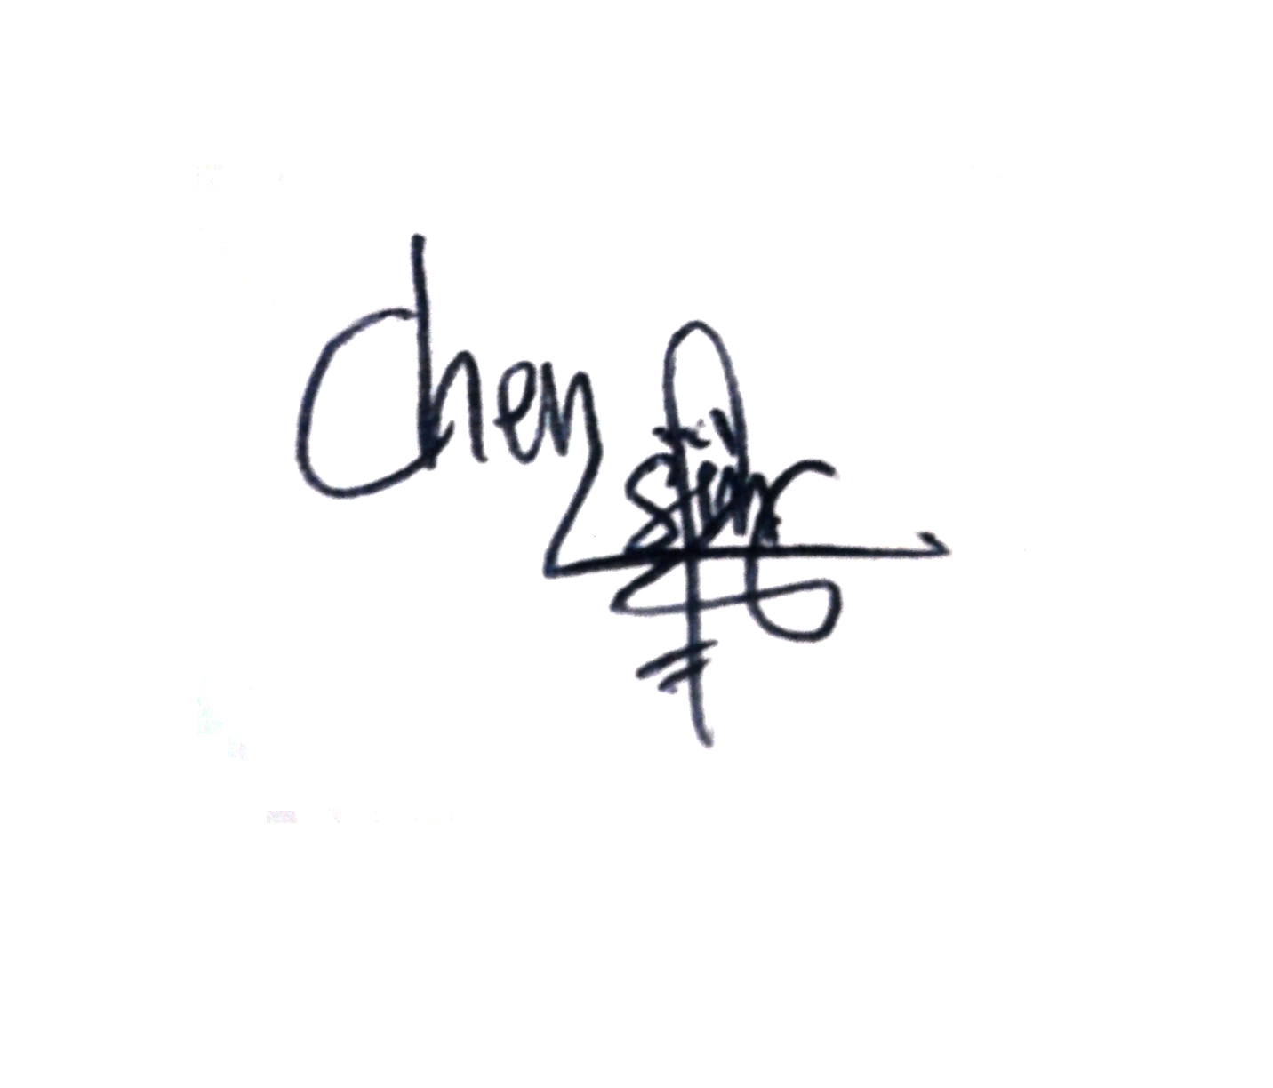Pengusul

(Jimmy Tanu Wijaya)

**Anggota Pelaksana 2**

1. **Identitas Diri**

|  |  |  |
| --- | --- | --- |
| 1 | Nama Lengkap | Septian Rahman |
| 2 | Jenis Kelamin | Laki-laki |
| 3 | Program Studi | Teknik Informatika |
| 4 | NIM | 12.111.1559 |
| 5 | Tempat dan Tanggal Lahir | Tebing Tinggi, 30 September 1994 |
| 6 | E-mail | owner@cangkirtech.com |
| 7 | Nomor Telpon/HP | +6285760074898 |

1. **Riwayat Pendidikan**

|  |  |  |  |
| --- | --- | --- | --- |
|  | **SD** | **SMP** | **SMA** |
| Nama Institusi | SD Negeri 163099 | SMP Negeri 1 Tebing Tinggi | SMK Negeri 2 Tebing Tinggi |
| Jurusan | - | - | Teknik Komputer Jaringan |
| Tahun Masuk - Lulus | 2000-2006 | 2006-2009 | 2009-2012 |

1. **Pemakalah Seminar Ilmiah**

|  |  |  |  |
| --- | --- | --- | --- |
| **No** | **Nama Pertemuan Ilmiah / Seminar** | **Judul Artikel Ilmiah** | **Waktu dan Tempat** |
| - | - | - | - |

1. **Penghargaan dalam 10 Tahun Terakhir (dari Pemerintah, Asosiasi atau Institusi Lainnya)**

|  |  |  |  |
| --- | --- | --- | --- |
| **No** | **Jenis Penghargaan** | **Institusi Pemberi Penghargaan** | **Tahun** |
| 1. | Sertifikat Pemenang GIBO@Mikroskil | STMIK Mikroskil Medan | 2013 |

Semua data yang saya isikan dan tercantum dalam biodata ini adalah benar dan dapat dipertanggungjawabkan secara hukum. Apabila di kemudian hari ternyata dijumpai ketidaksesuaian dengan kenyataan, saya sanggup menerima sanksi.

Demikian biodata ini saya buat dengan sebenarnya untuk memenuhi salah satu persyaratan dalam pengajuan Kolexia (Koleksi Indonesia) Social Marketplace Produk Lokal Indonesia.

Medan, 26 September 2014

Pengusul

(Septian Rahman)

**Anggota Pelaksana 3**

1. **Identitas Diri**

|  |  |  |
| --- | --- | --- |
| 1 | Nama Lengkap | Tommy |
| 2 | Jenis Kelamin | Laki-laki |
| 3 | Program Studi | Teknik Informatika |
| 4 | NIM | 13.111.1131 |
| 5 | Tempat dan Tanggal Lahir | Medan, 27 Desember 1995 |
| 6 | E-mail | tommy_cuang@yahoo.co.id |
| 7 | Nomor Telpon/HP | 0821 6244 7822 |

1. **Riwayat Pendidikan**

|  |  |  |  |
| --- | --- | --- | --- |
|  | **SD** | **SMP** | **SMA** |
| Nama Institusi | SD Swasta Sutomo 1 Medan | SMP Swasta Sutomo 1 Medan | SMA Swasta Sutomo 1 Medan |
| Jurusan | - | - | IPA |
| Tahun Masuk - Lulus | 2001-2007 | 2007-2010 | 2010-2013 |

1. **Pemakalah Seminar Ilmiah**

|  |  |  |  |
| --- | --- | --- | --- |
| **No** | **Nama Pertemuan Ilmiah / Seminar** | **Judul Artikel Ilmiah** | **Waktu dan Tempat** |
| - | - | - | - |

1. **Penghargaan dalam 10 Tahun Terakhir (dari Pemerintah, Asosiasi atau Institusi Lainnya)**

|  |  |  |  |
| --- | --- | --- | --- |
| **No** | **Jenis Penghargaan** | **Institusi Pemberi Penghargaan** | **Tahun** |
| - | - | - | - |

Semua data yang saya isikan dan tercantum dalam biodata ini adalah benar dan dapat dipertanggungjawabkan secara hukum. Apabila di kemudian hari ternyata dijumpai ketidaksesuaian dengan kenyataan, saya sanggup menerima sanksi.

Demikian biodata ini saya buat dengan sebenarnya untuk memenuhi salah satu persyaratan dalam pengajuan Kolexia (Koleksi Indonesia) Social Marketplace Produk Lokal Indonesia.

Medan, 26 September 2014

Pengusul

(Tommy)

**Dosen Pembimbing**

1. **Identitas Diri**

|  |  |  |
| --- | --- | --- |
| 1 | Nama Lengkap | Hardy, S.Kom., M.Sc |
| 2 | Jenis Kelamin | Laki-laki |
| 3 | NIDN | 0126128501 |
| 4 | Tempat dan Tanggal Lahir | Jakarta, 25 Desember 1985 |
| 5 | E-mail | hardy@mikroskil.ac.id |
| 6 | Nomor Telpon/HP | 081361658996 |

1. **Riwayat Pendidikan**

|  |  |  |  |
| --- | --- | --- | --- |
|  | **SD** | **SMP** | **SMA** |
| Nama Institusi | Methodist 3 | Methodist 3 | Sutomo 1 |
| Jurusan | - | - | IPA |
| Tahun Masuk - Lulus | 1998 | 2001 | 2004 |

1. **Pemakalah Seminar Ilmiah**

|  |  |  |  |
| --- | --- | --- | --- |
| **No** | **Nama Pertemuan Ilmiah / Seminar** | **Judul Artikel Ilmiah** | **Waktu dan Tempat** |
| - | - | - | - |

1. **Penghargaan dalam 10 Tahun Terakhir (dari Pemerintah, Asosiasi atau Institusi Lainnya)**

|  |  |  |  |
| --- | --- | --- | --- |
| **No** | **Jenis Penghargaan** | **Institusi Pemberi Penghargaan** | **Tahun** |
| - | - | - | - |

Semua data yang saya isikan dan tercantum dalam biodata ini adalah benar dan dapat dipertanggungjawabkan secara hukum. Apabila di kemudian hari ternyata dijumpai ketidaksesuaian dengan kenyataan, saya sanggup menerima sanksi.

Demikian biodata ini saya buat dengan sebenarnya untuk memenuhi salah satu persyaratan dalam pengajuan Kolexia (Koleksi Indonesia) Social Marketplace Produk Lokal Indonesia.

Medan, 26 September 2014



**Lampiran 2 Justifikasi Anggaran Kegiatan**

1. **Peralatan Penunjang**

|  |  |  |  |  |
| --- | --- | --- | --- | --- |
| **Detail** | **Justifikasi Pemakaian** | **Kuantitas** | **Harga Satuan (Rp)** | **Keterangan** |
| Berlangganan Course Online di tutsplus.com | Sebagai Panduan Belajar dalam Pembuatan Kolexia | 1 X 5(bulan) | 420.000 | 2.100.000 |
| Modem | Untuk Mencari Informasi Secara Online | 2 | 360.000 | 720.000 |
| Beli Buku Bahasa Pemrogramman Javascript, PHP, NodeJs, dan beberapa buku penting lainnya. | Sebagai Panduan Belajar dan Pembuatan *Website* Kolexia | 5 Jenis | 120.000 | 600.000 |
| **SUB TOTAL (Rp)** | | | | **3.420.000** |

1. **Bahan Habis Pakai**

|  |  |  |  |  |
| --- | --- | --- | --- | --- |
| **Detail** | **Justifikasi Pemakaian** | **Kuantitas** | **Harga Satuan (Rp)** | **Keterangan** |
| Quota Modem | Pengisian Paket Internet Modem | 4 X 5(bulan) | 65.000 | 1.300.000 |
| Domain | Sebagai Alamat Domain (Kolexia.co.id) | 1 | 110.000 | 110.000 |
| Cloud Hosting | SebagaiWeb Hosting untuk Kolexia | 1 X 5(bulan) | 463.600 | 2.318.000 |
| Alat Tulis | Sebagai Alat Bantu Perancangan Desain Sistem |  |  | 200.000 |
| **SUB TOTAL (Rp)** | | | | **3.928.000** |

1. **Perjalanan**

|  |  |  |  |  |
| --- | --- | --- | --- | --- |
| **Detail** | **Justifikasi Pemakaian** | **Kuantitas** | **Harga Satuan (Rp)** | **Keterangan** |
| Survey Offline Industri Rumahan (UKM) dan Transportasi | Untuk Pengumpulan Data Mengenai Produk-produk Lokal | 4 | 500.000 | 2.000.000 |
| **SUB TOTAL (Rp)** | | | | **2.000.000** |

1. **Lain-lain**

|  |  |  |  |  |
| --- | --- | --- | --- | --- |
| **Detail** | **Justifikasi Pemakaian** | **Kuantitas** | **Harga Satuan (Rp)** | **Keterangan** |
|  |  |  |  |  |
| Seminar untuk Pelaku Industri Rumahan | Untuk Mengajarkan kepada Penjual Produk Lokal Bagaimana Menggunakan Platform Kolexia | 1 X 5(bulan) | 200.000 | 1.000.000 |
| **SUB TOTAL (Rp)** | | | | **1.000.000** |

**Lampiran 3 Susunan Organisasi Tim Pelaksana dan Pembagian Tugas**

|  |  |  |  |  |  |
| --- | --- | --- | --- | --- | --- |
| **No** | **Nama / NIM** | **Program Studi** | **Bidang Ilmu** | **Alokasi Waktu(Jam / Minggu)** | **Uraian Tugas** |
| 1 | Michael / 12.111.0804 | Teknik Informatika | Komputer | 20 jam | Front End (HTML, CSS) untuk Website + Back-End(JavaScript) + Debugging |
| 2 | Jimmy Tanu Wijaya / 12.111.0154 | Teknik Informatika | Komputer | 15 jam | Front End (HTML, CSS) untuk Website |
| 3 | Septian Rahman / 12.111.1559 | Teknik Informatika | Komputer | 15 jam | Back-End(HTML, CSS, MySQL, JavaScript) + Menghubungkan Front-End dengan Back-End |
| 4 | Tommy / 13.111.1131 | Teknik Informatika | Komputer | 15 jam | Back-End(HTML, CSS, MySQL, JavaScript) + Debugging |

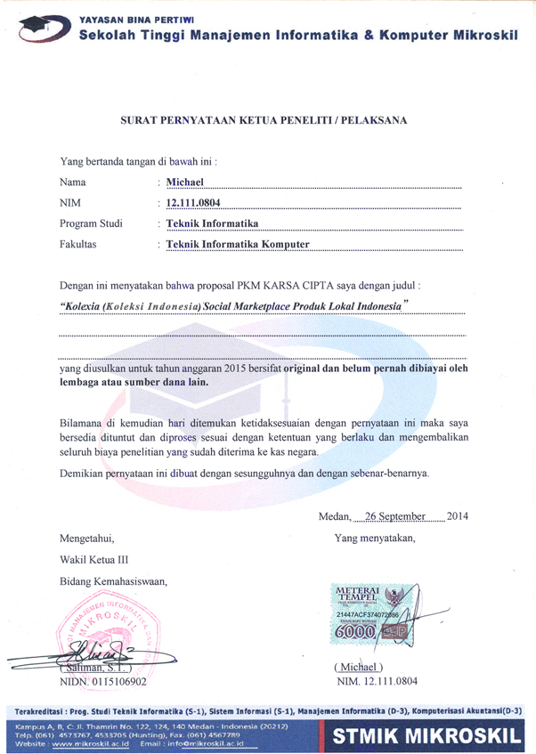**Lampiran 4 Surat Pernyataan Ketua Pelaksana**

**Lampiran 5 Gambaran Teknologi yang hendak diterapkan**

1. 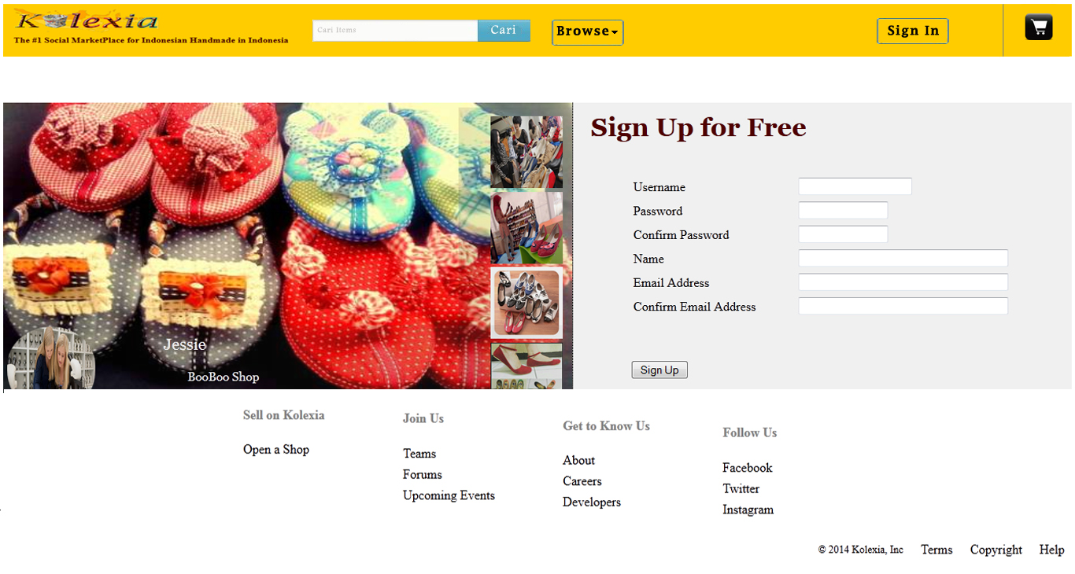Halaman Home Page dan Halaman Register

Gambar 2

1. Halaman Sign In
2. 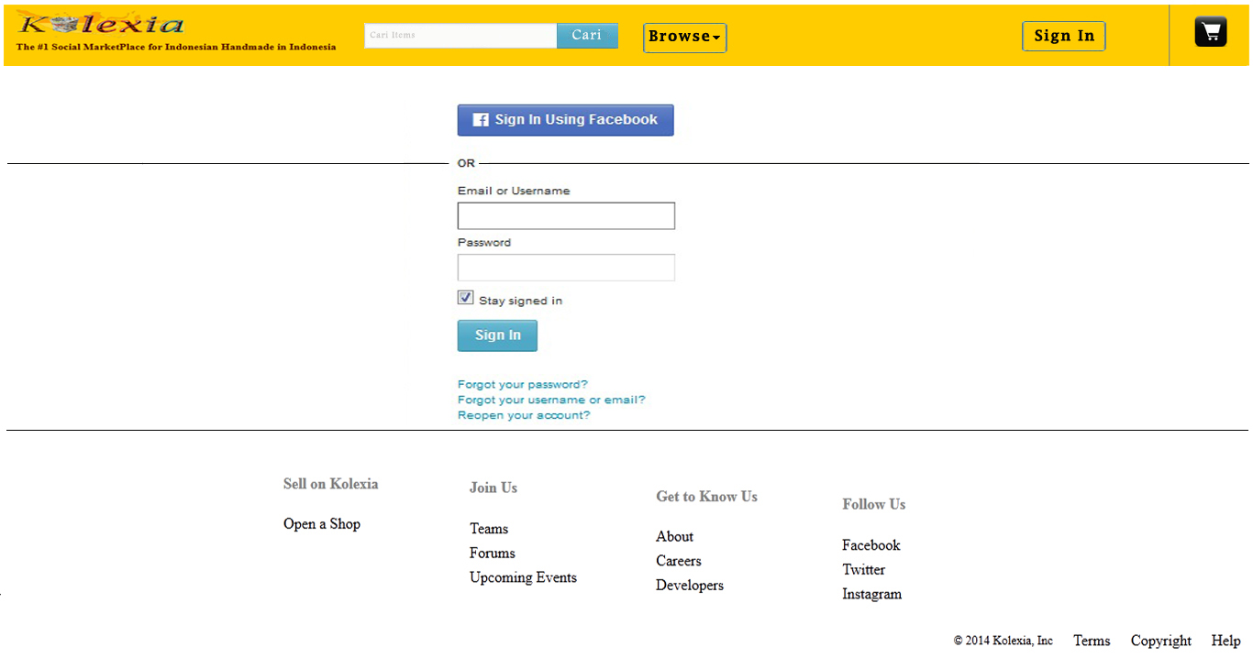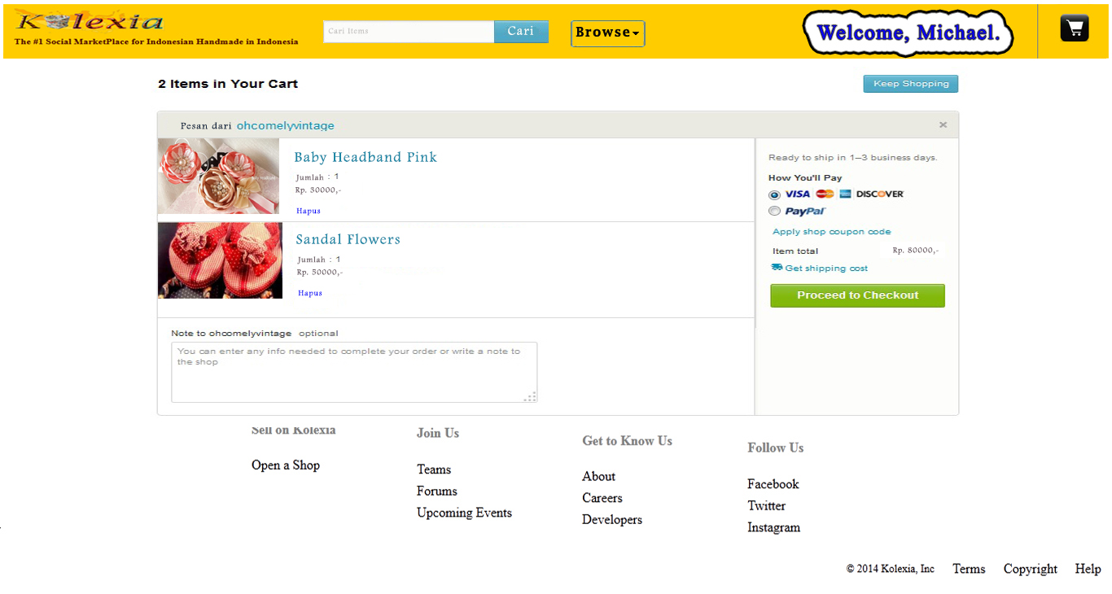Halaman Shopping Cart

Gambar 3

3.

Gambar 4

1. 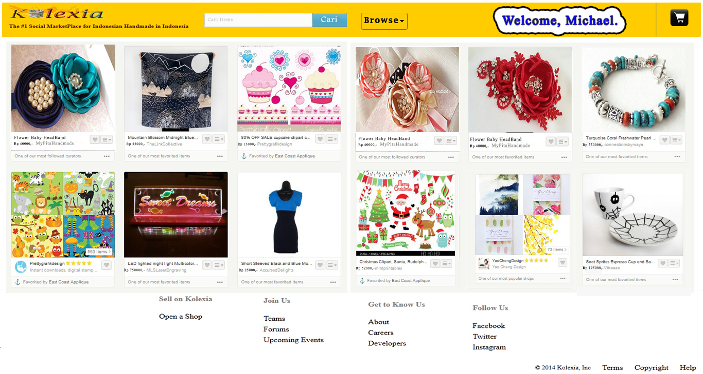Halaman TimeLine

Gambar 5